绝密★启用前
洛阳市宜阳县2023-2024学年八年级上学期期末物理综合测试卷

考试范围：八年级上册（人教版）；考试时间：120分钟
题号 | 一 | 二 | 三 | 四 | 五 | 总分
得分
注意事项：
1、答题前填写好自己的姓名、班级、考号等信息
2、请将答案正确填写在答题卡上

 | 一、 选择题（共10题）
  评卷人 | 得分
1. （2020年秋•宝安区期末）（2020年秋•宝安区期末）如图为某晶体的凝固与熔化过程，其中该晶体（ ）
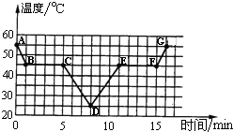
A .在BC段，该物质吸热
B .熔化过程中图象中的EF段
C .凝固时的温度为55℃
D .熔化过程经历了5min
2. （2022年山东省济南市历城区中考物理二模试卷）不同学科之间其实都有着千丝万缕的联系，物理、化学学科尤其如此．下图是同学们在初中阶段常见、常用的一些化学器材或操作方法，则，有关它们对于物理知识运用的描述正确的是（ ）
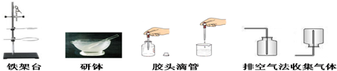
A .铁架台带有又重又大的底座，可以提高装置的稳定程度
B .研钵的内壁和杵头上做成磨砂的，可以有效的增大摩擦
C .在利用胶头滴管从瓶中吸取液体时，是利用了液体压强
D .用排空气法收集气体，是对密度和浮力知识的巧妙运用
3. （2022年春•上城区期末）下列四幅图所示的现象中，可以用来说明“固体能够传播声音”的是（ ）
A .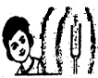
音叉振动人听到声音
B .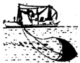
鱼被电子音乐诱入网中
C .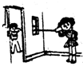
打土电话
D .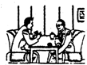
交流谈话
4. 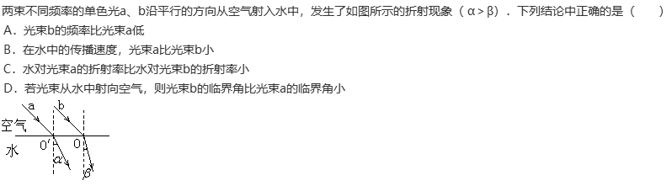
5. （湖北省武汉市江夏区九年级（下）月考物理试卷）下列有关信息的传递和信号的应用的叙述正确的是（ ）
A .电磁波可以在真空中传播．电磁波的波长越长，频率越大
B .光不属于电磁波，因为光学和电学是物理学中的两个不同知识
C .雷达和蝙蝠都利用的是超声波，超声波只是电磁波的一种
D .电视、手机、收音机都是靠电磁波传递信息
以上内容仅为本文档的试下载部分，为可阅读页数的一半内容。如要下载或阅读全文，请访问：https://d.book118.com/606053130143010035

